**Руководство пользователя «Управление складом»**

*Версия: 12.08.2025*

Навигация слева: Баланс, Документ, Поступления, Отгрузки и справочники. Клик по строке в таблицах (списки документов, справочники) открывает редактирование.

# Страница 1 — Баланс

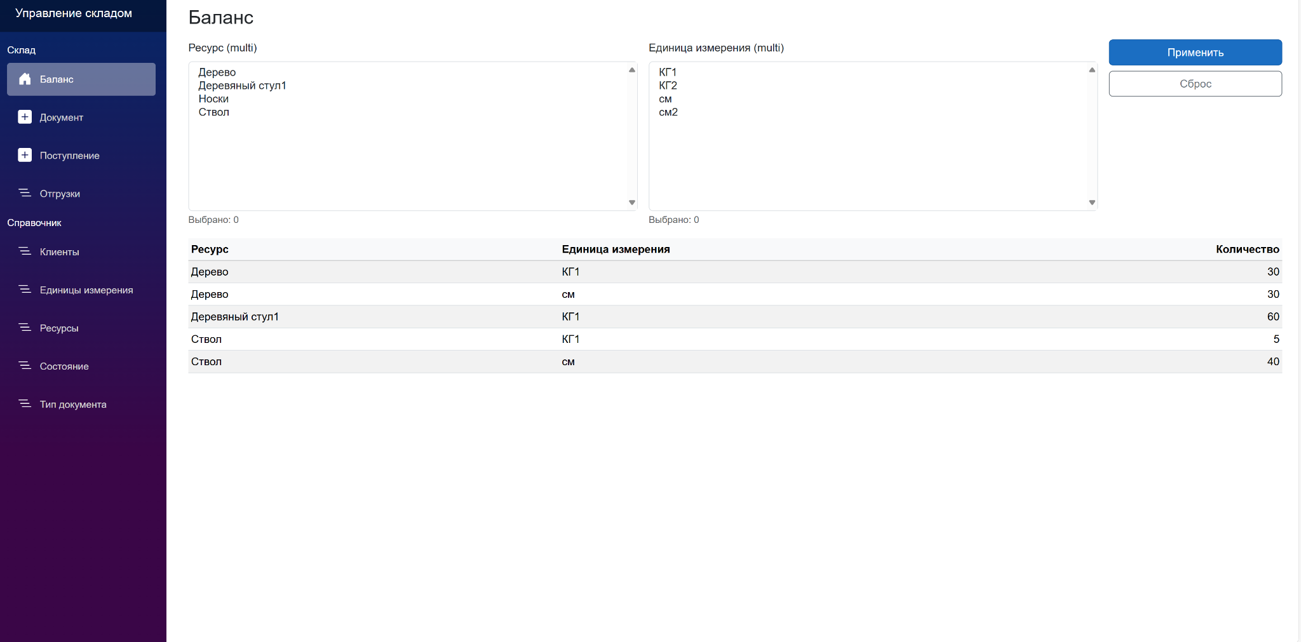

* Назначение: просмотр текущих остатков по ресурсам и единицам измерения.
* Фильтры (слева направо): мультивыбор «Ресурс», мультивыбор «Единица измерения». Под списками показано, сколько элементов выбрано.
* Кнопки: «Применить» — применяет фильтр; «Сброс» — очищает фильтры.
* Таблица ниже содержит колонки: Ресурс, Единица измерения, Количество.
* Клик по строке таблицы — не открывает карточку (экран обзорный).

# Страница 2 — Поступления (список)

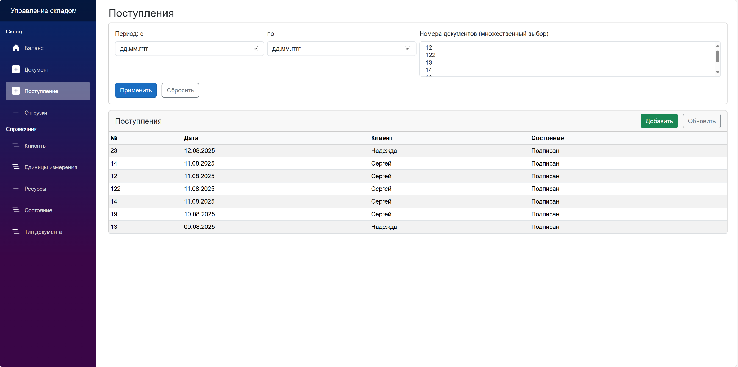

* Фильтры: диапазон дат (поля «с» и «по») и мультивыбор «Номера документов».
* Кнопки: «Применить», «Сброс», «Добавить» (создание нового документа), «Обновить».
* Таблица: №, Дата, Клиент, Состояние.
* Клик по строке таблицы — открывает форму редактирования выбранного документа поступления.

# Страница 3 — Создание поступления

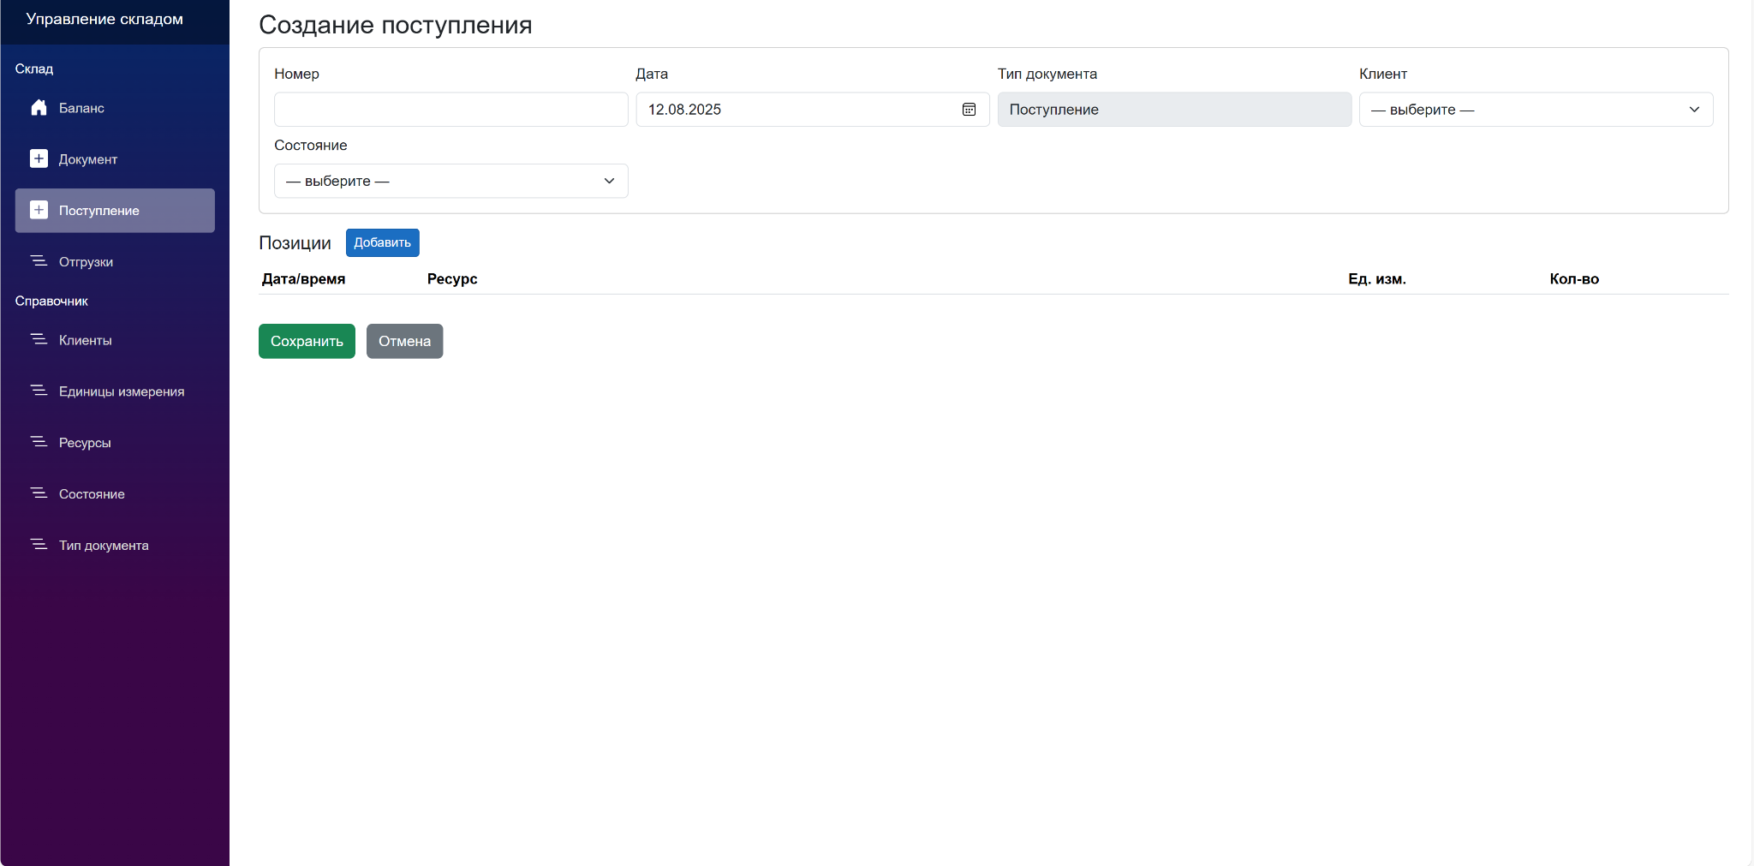

* Шапка документа: Номер, Дата (с выбором даты), Тип документа (Поступление, только чтение), Клиент (выпадающий список), Состояние (выпадающий список).
* Блок «Позиции»: кнопка «Добавить» для добавления строк (ресурс, единица измерения, количество).
* Кнопки формы: «Сохранить», «Отмена».
* После сохранения и установки состояния «Подписан» остатки увеличиваются; при «Отозван» — влияние отменяется.

# Страница 4 — Поступления (список, вариант 2)

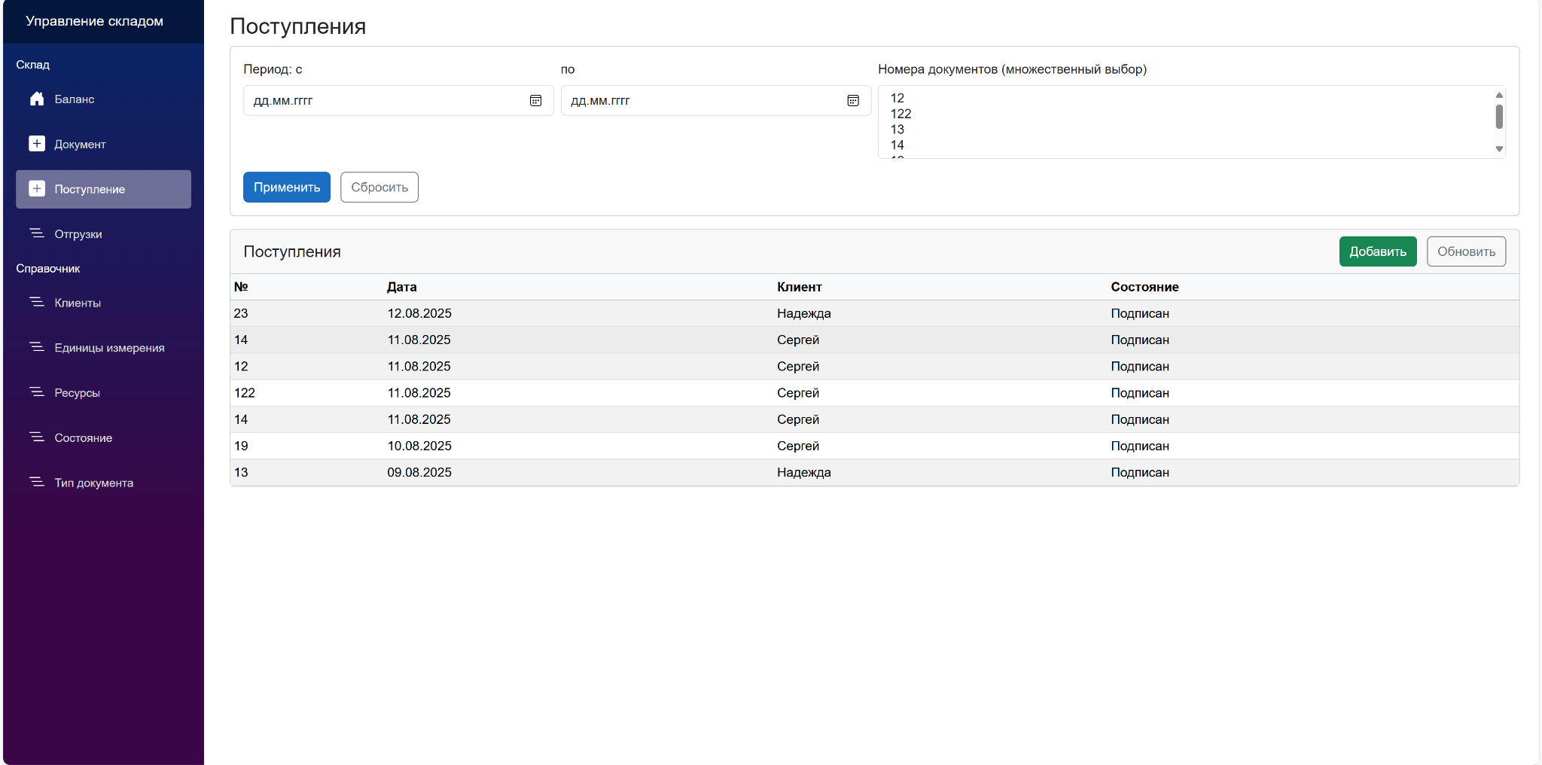

* Аналогично странице 2: фильтры по периоду и номерам, кнопки действий, таблица результатов.
* Клик по строке — редактирование соответствующего документа.

# Страница 5 — Отгрузки (список)

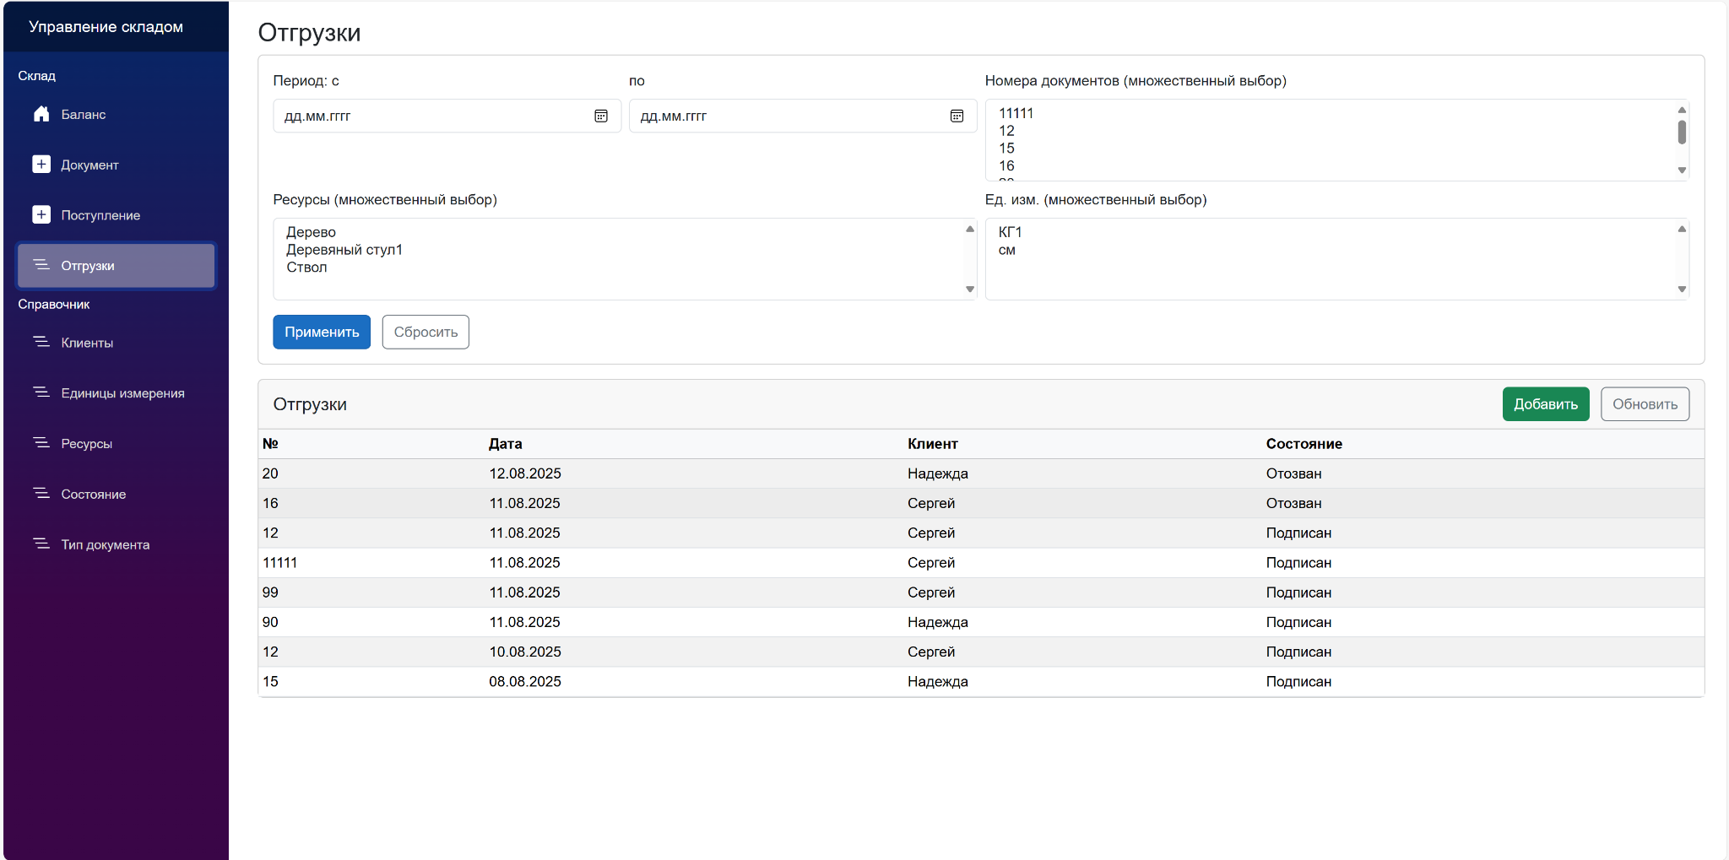

* Фильтры: период (с/по), мультивыбор «Номера документов», «Ресурсы», «Ед. изм.».
* Кнопки: «Применить», «Сброс», «Добавить», «Обновить».
* Таблица показывает №, Дата, Клиент, Состояние (включая «Подписан», «Отозван»).
* Клик по строке — открывает форму редактирования документа отгрузки.

# Страница 6 — Создание отгрузки

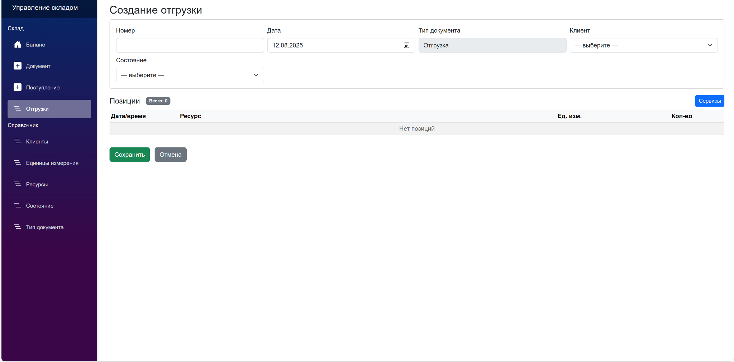

* Шапка документа: Номер, Дата, Тип документа (Отгрузка, только чтение), Клиент, Состояние.
* Позиции: вначале пусто; используйте кнопку «Сервисы» для подбора позиций по остаткам.
* Кнопки формы: «Сохранить», «Отмена».
* После сохранения и установки состояния «Подписан» остатки уменьшаются; «Отозван» — отменяет влияние.

# Страница 7 — Модальное окно «Сервисы — Баланс»

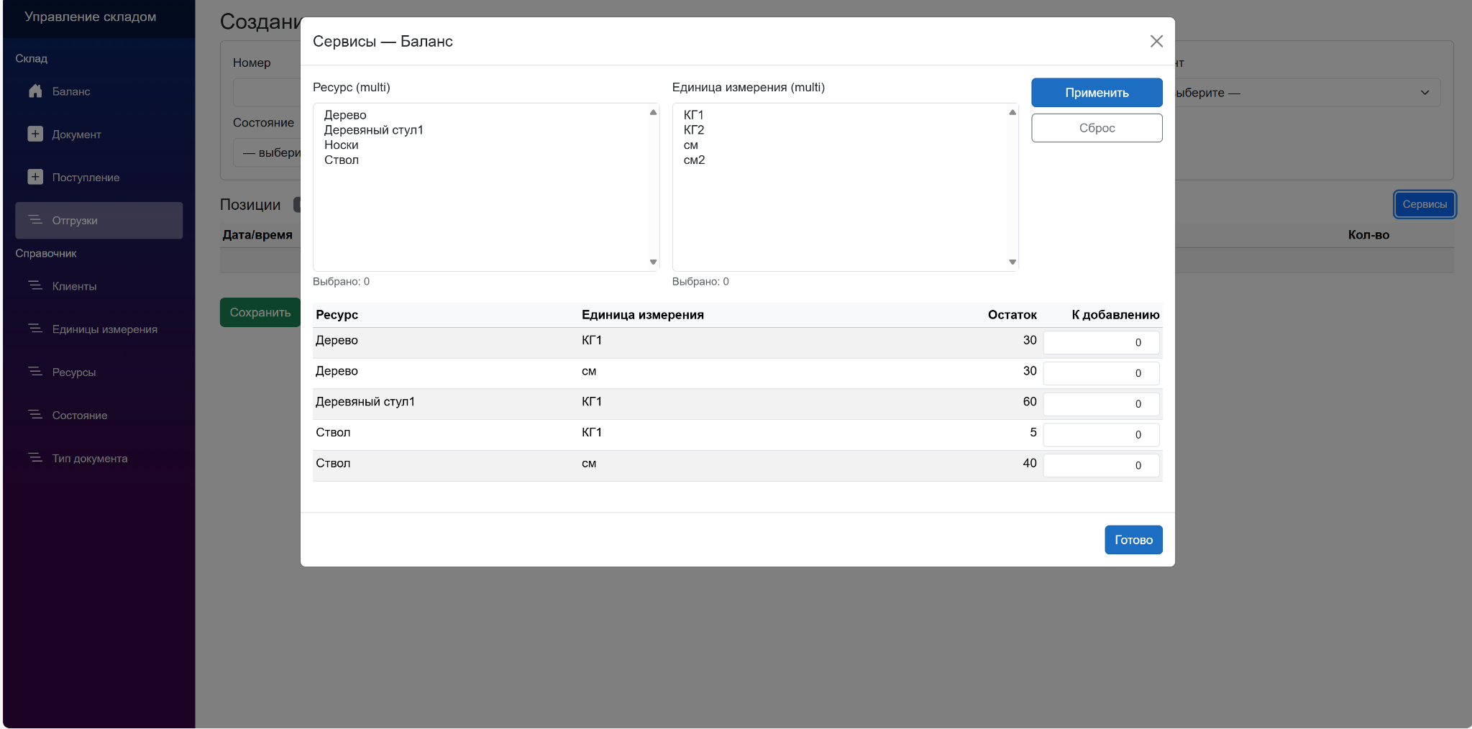

* Используется внутри создания/редактирования отгрузки.
* Фильтры: мультивыбор «Ресурс» и «Единица измерения», кнопки «Применить» и «Сброс».
* Таблица содержит: Ресурс, Единица измерения, Остаток, поле «К добавлению». Введите количества для позиций, которые хотите добавить.
* Кнопка «Готово» переносит введённые количества в позиции текущего документа.

# Страница 8 — Клиенты (список)

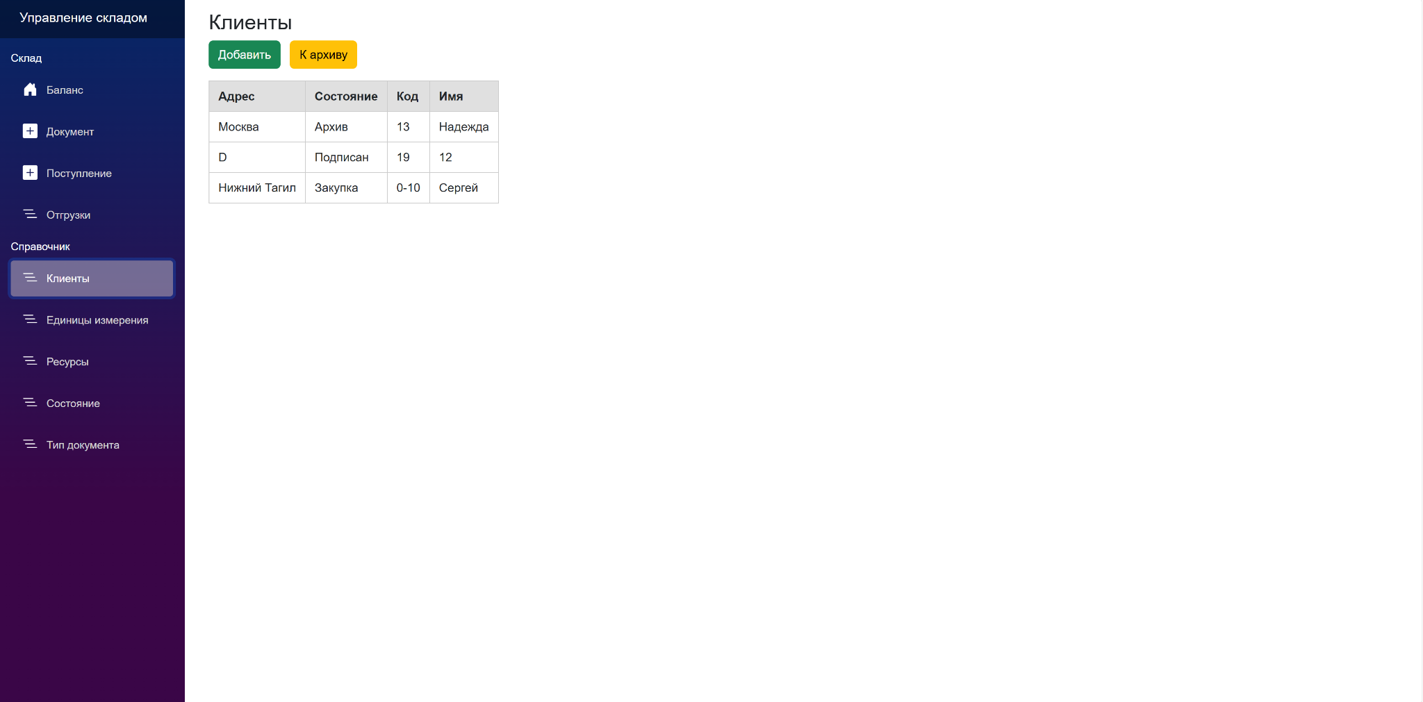

* Кнопки над таблицей: «Добавить» (создать клиента), «К архиву» (перевести выбранного клиента в архив).
* Таблица: Адрес, Состояние, Код, Имя.
* Клик по строке таблицы — открывает страницу редактирования клиента.

# Страница 9 — Клиенты (создание)

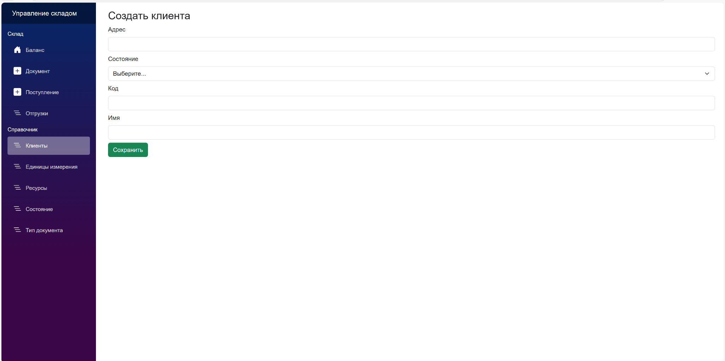

* Поля: Адрес, Состояние (выпадающий список), Код, Имя.
* Кнопка «Сохранить» — создаёт запись. После сохранения клиент доступен в документах.

# Страница 10 — Клиенты (редактирование)

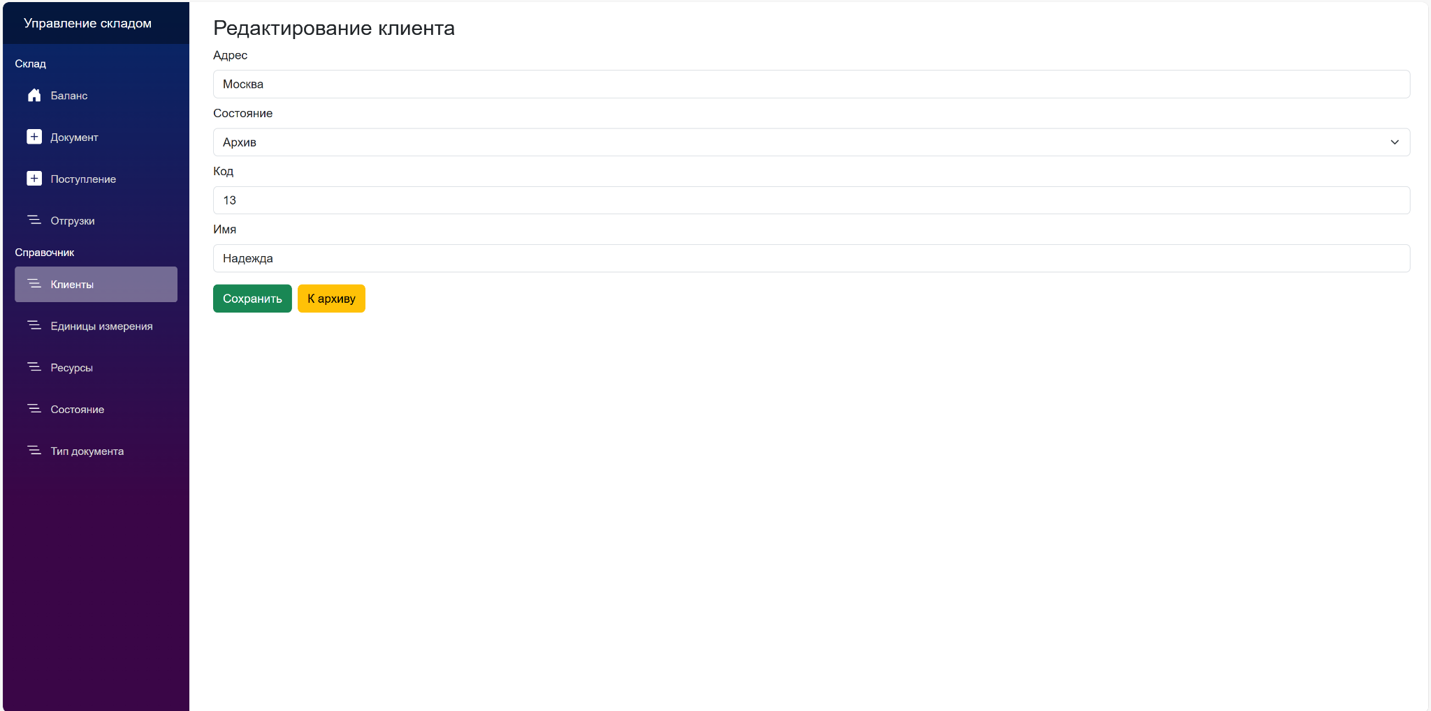

* Редактирование тех же полей: Адрес, Состояние, Код, Имя.
* Кнопки: «Сохранить» и «К архиву». Архивные клиенты не доступны для выбора в новых документах, но сохраняются в истории.

# Страница 11 — Единицы измерения (список)

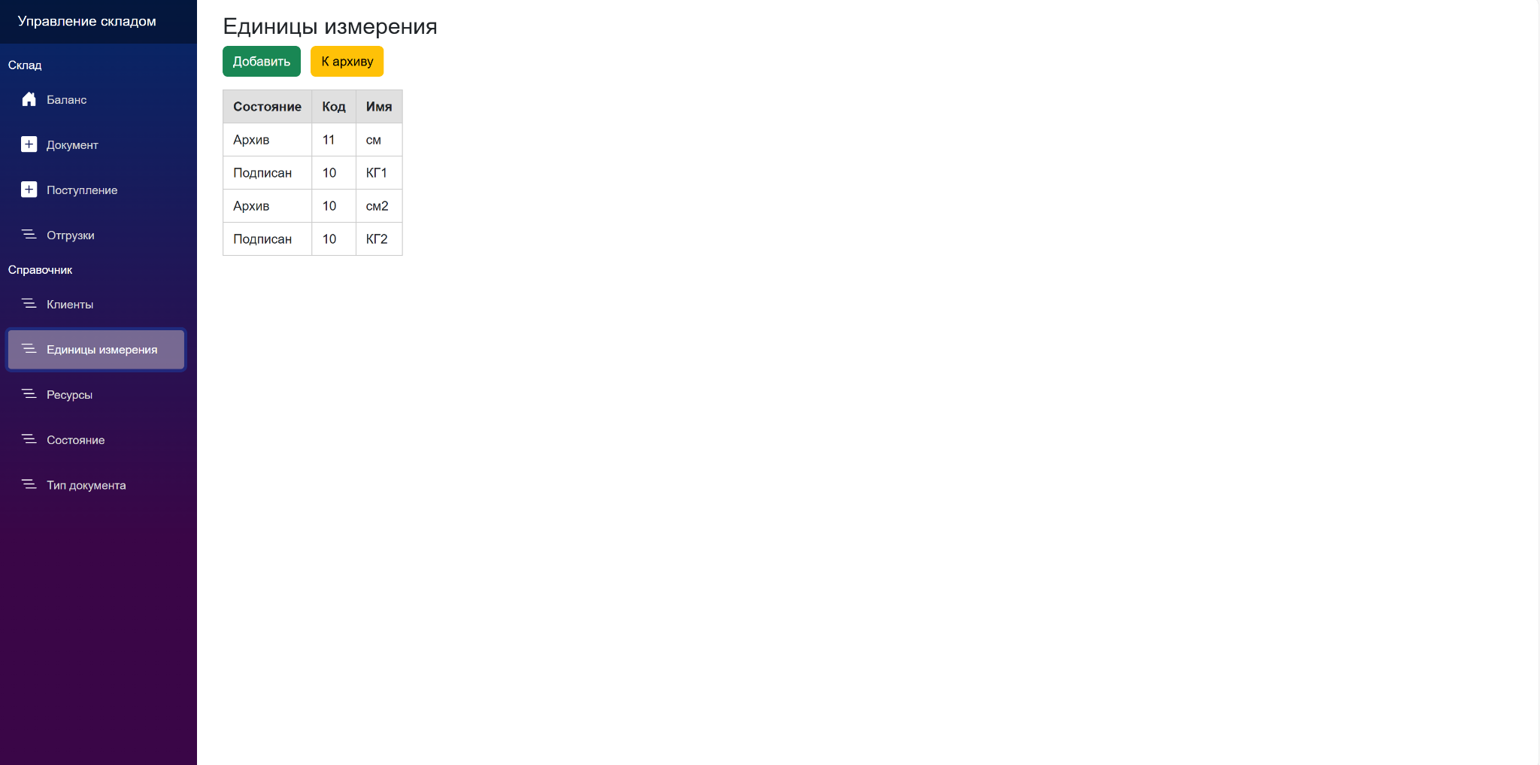

* Кнопки над таблицей: «Добавить» — создание записи; «К архиву» — перевод выбранной записи в архив.
* Таблица содержит колонки: Состояние, Код, Имя.
* Клик по строке таблицы открывает страницу редактирования выбранной единицы измерения.

# Страница 12 — Единицы измерения (создание)

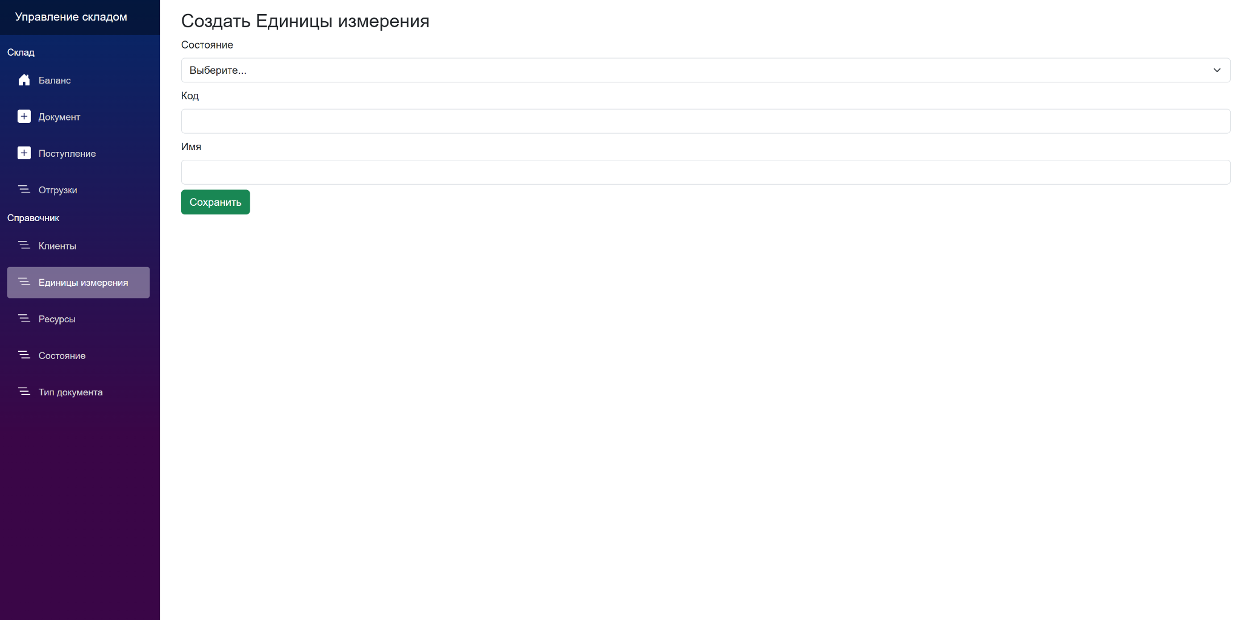

* Поля: Состояние (список), Код, Имя.
* Кнопка «Сохранить» создаёт новую единицу измерения и возвращает к списку.

# Страница 13 — Единицы измерения (редактирование)

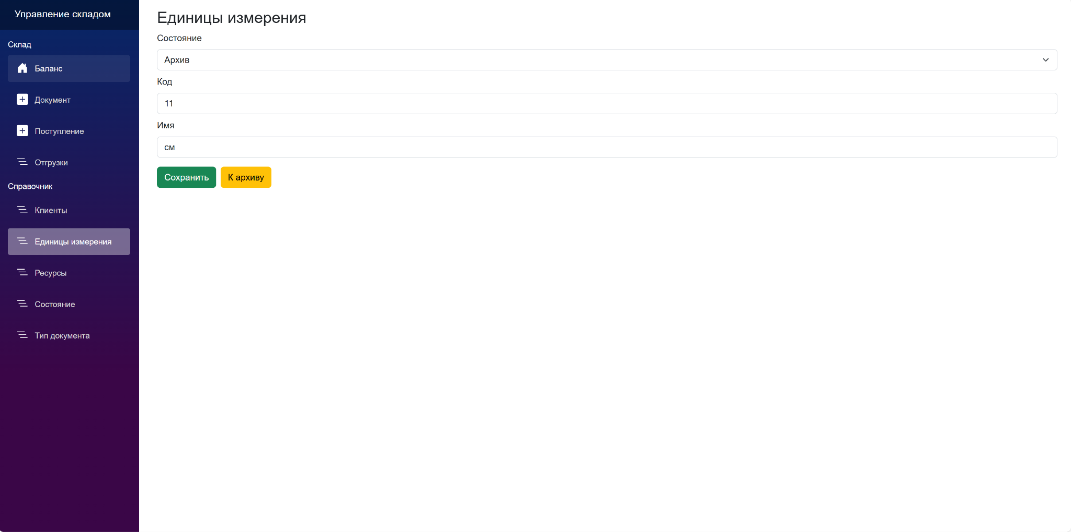

* Редактируются: Состояние, Код, Имя.
* Кнопки: «Сохранить» — применить изменения; «К архиву» — пометить как архивную (недоступна для выбора в новых документах).

# Страница 14 — Ресурсы (список)

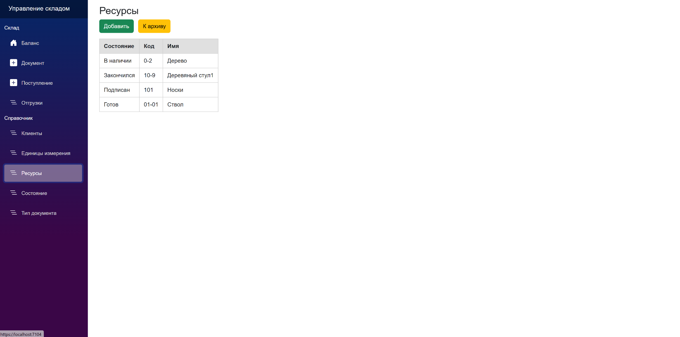

* Кнопки: «Добавить» — создать ресурс; «К архиву» — перевести выбранный ресурс в архив.
* Таблица: Состояние, Код, Имя.
* Клик по строке таблицы — редактирование ресурса.

# Страница 15 — Ресурсы (создание)

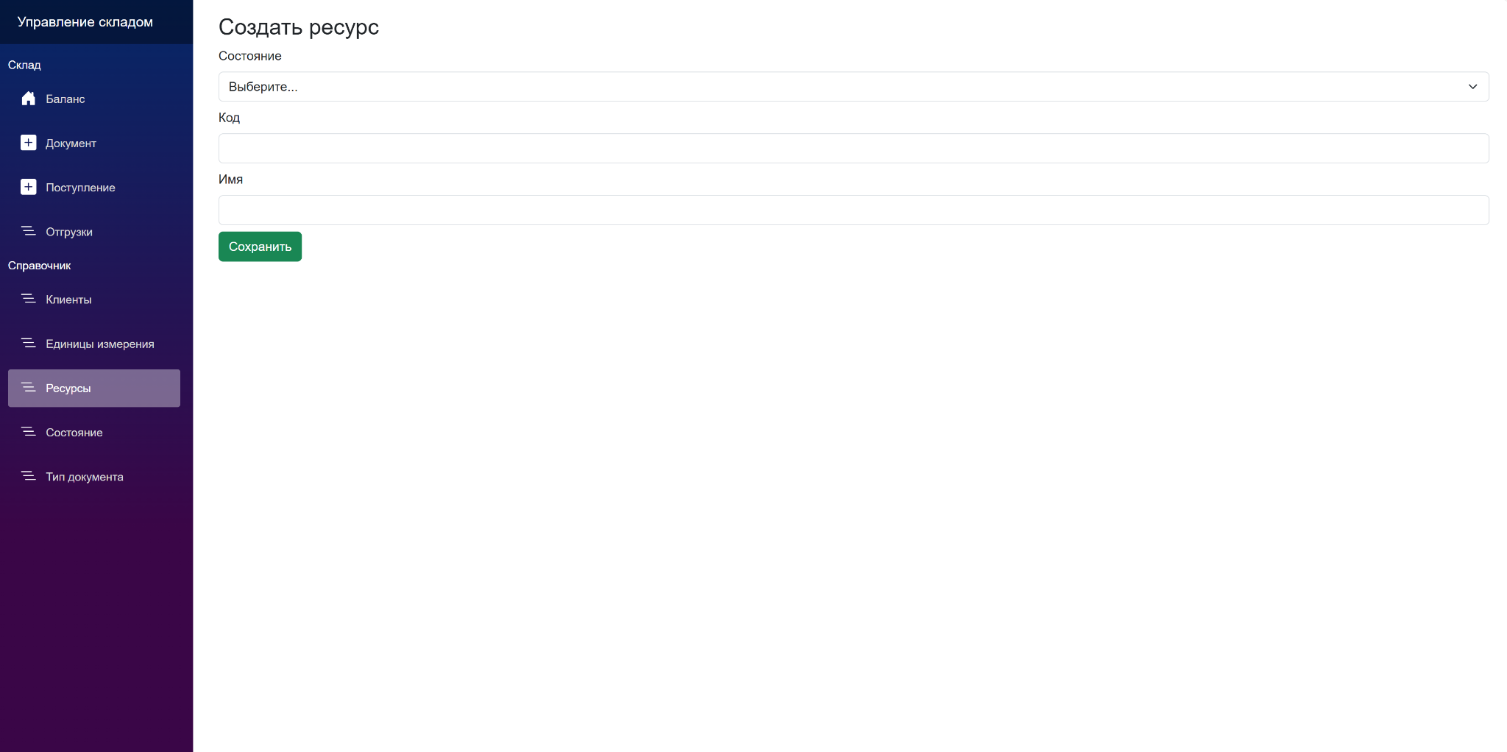

* Поля: Состояние (список), Код, Имя.
* Кнопка «Сохранить» — добавляет ресурс и возвращает к списку.

# Страница 16 — Ресурсы (редактирование)

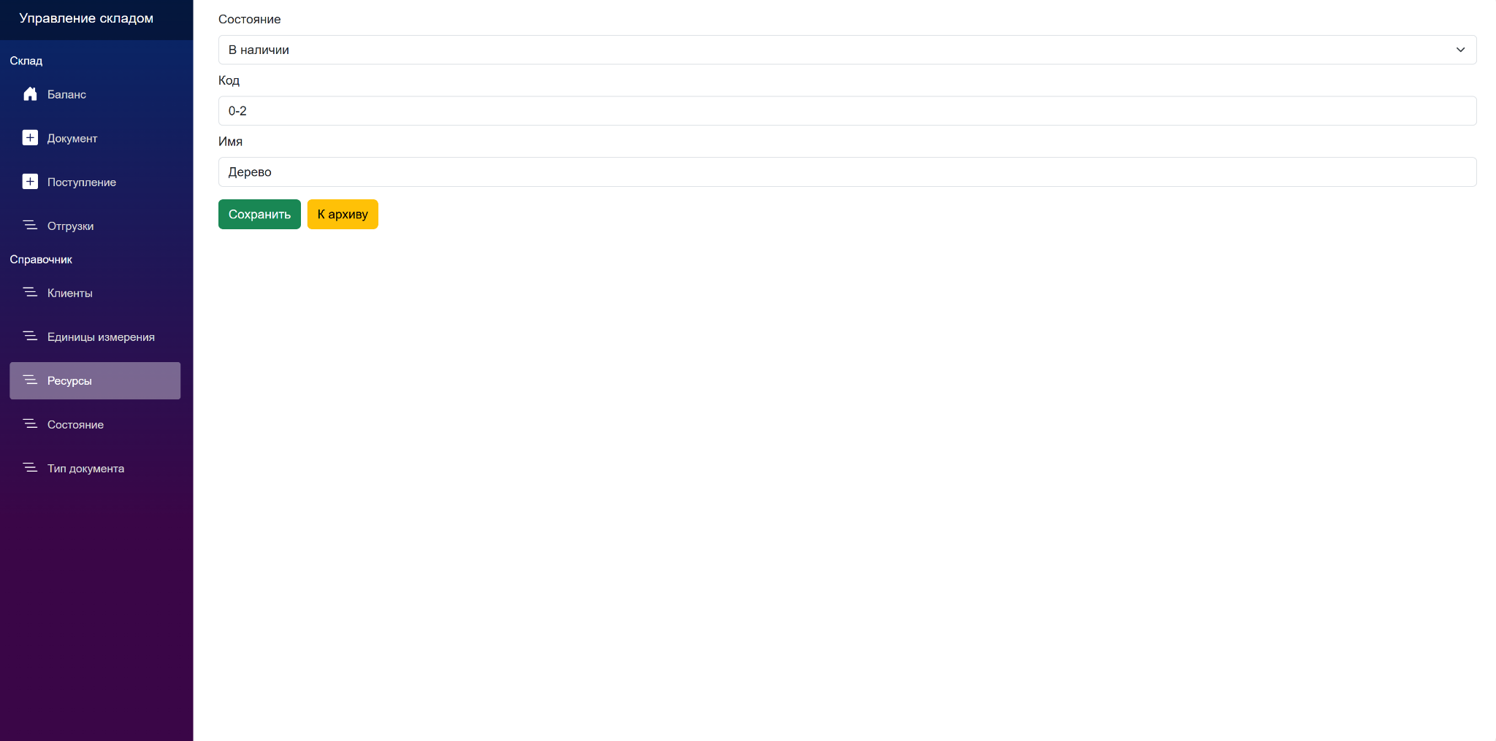

* Можно изменить: Состояние, Код, Имя.
* Кнопки: «Сохранить» и «К архиву». Архивные ресурсы не доступны для выбора в новых документах.

# Страница 17 — Состояние (список)

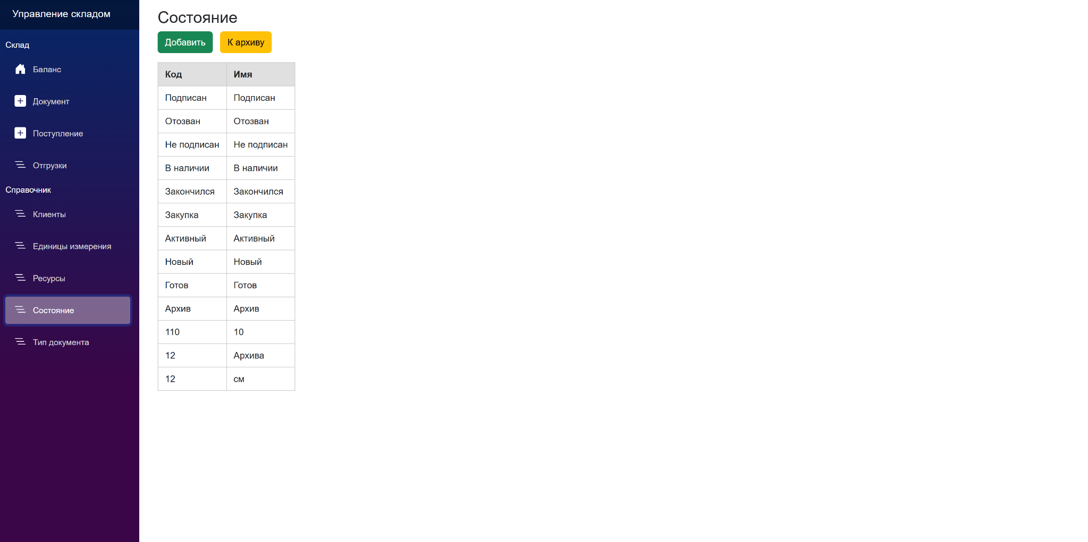

* Кнопки: «Добавить» — новая запись; «К архиву» — пометить выбранную запись как архивную.
* Таблица содержит колонки: Код, Имя.
* Клик по строке таблицы — открывает редактирование состояния.

# Страница 18 — Состояние (создание)

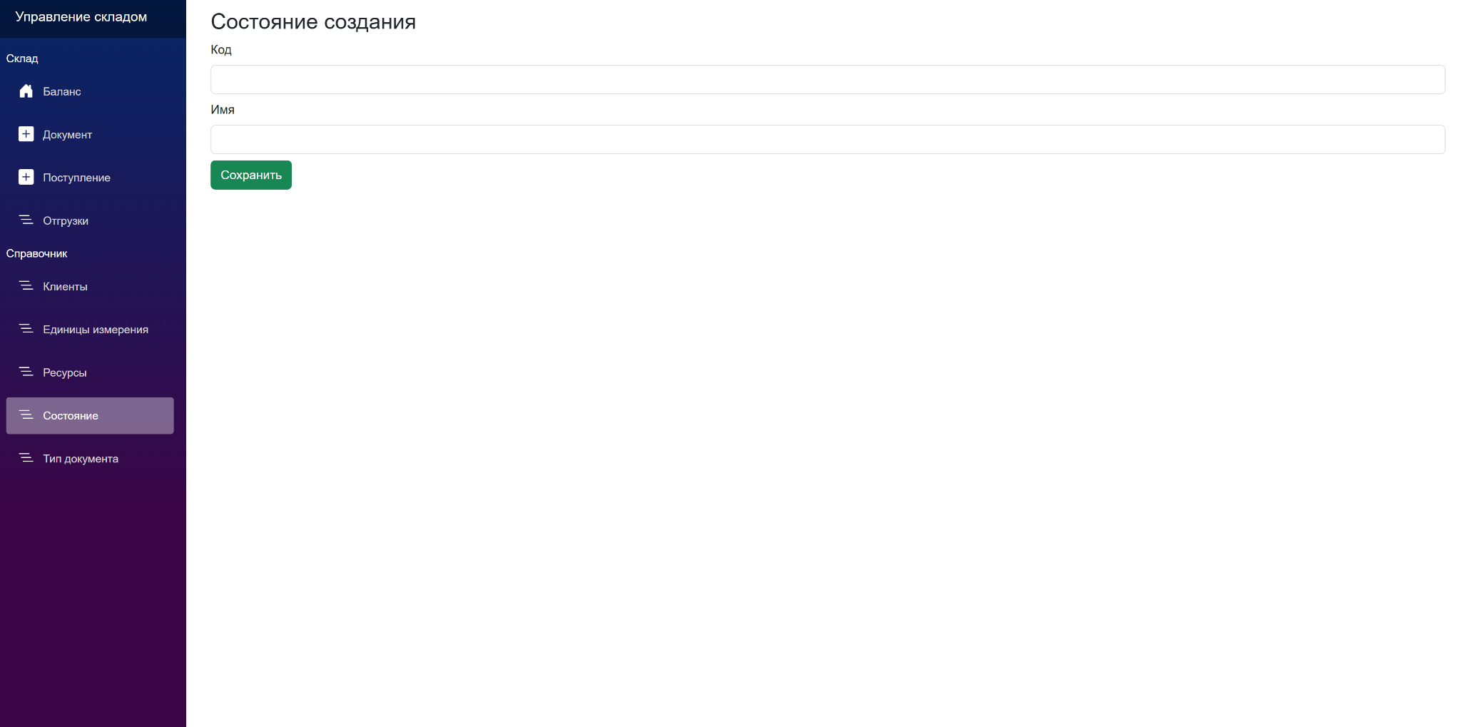

* Поля: Код, Имя.
* Кнопка «Сохранить» — создаёт новое состояние.

# Страница 19 — Состояние (редактирование)

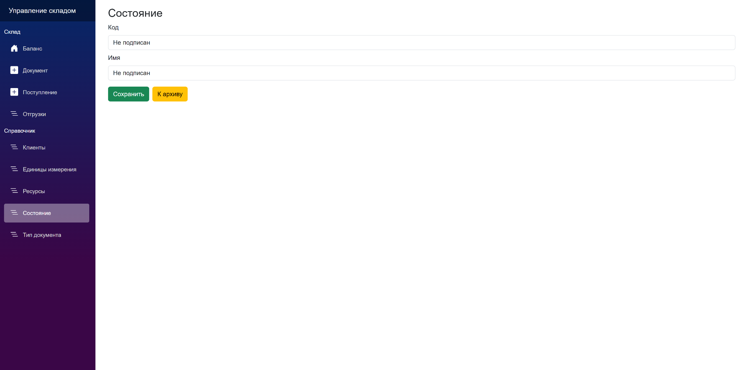

* Редактируемые поля: Код, Имя.
* Кнопки: «Сохранить» и «К архиву». Перевод в архив скрывает состояние из списков выбора в новых документах.

# Страница 20 — Тип документа (список)

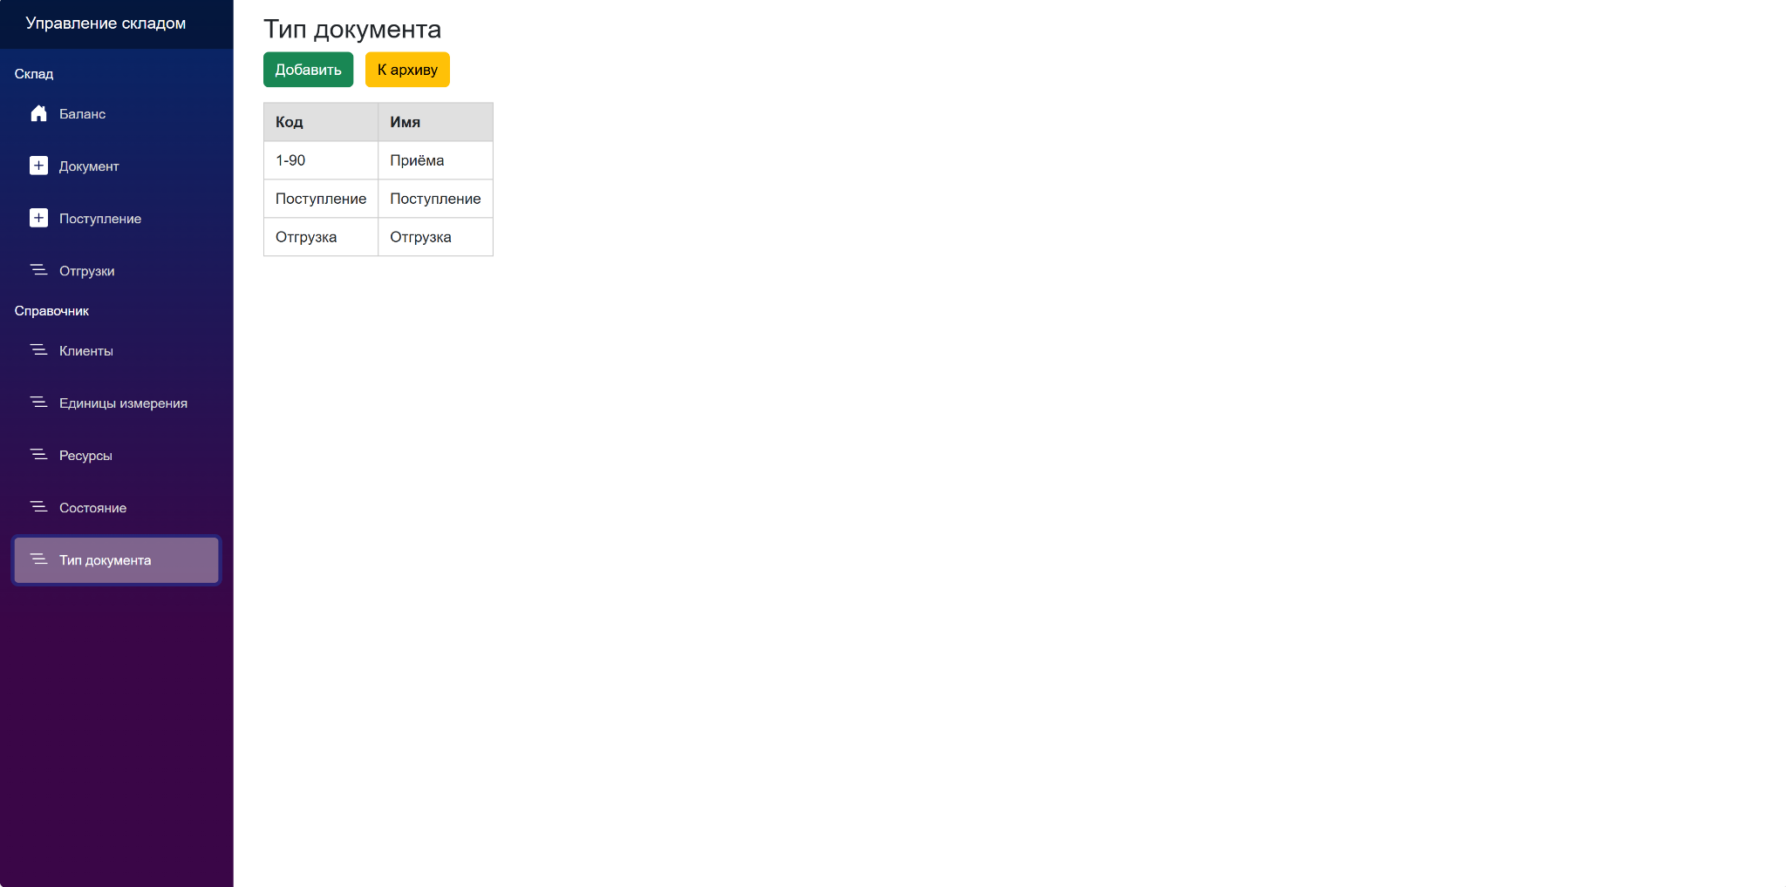

* Кнопки: «Добавить» — создать тип; «К архиву» — перевести выбранный тип в архив.
* Таблица: Код, Имя.
* Клик по строке (если реализовано) открывает редактирование типа документа.

# Страница 21 — Тип документа (создание)

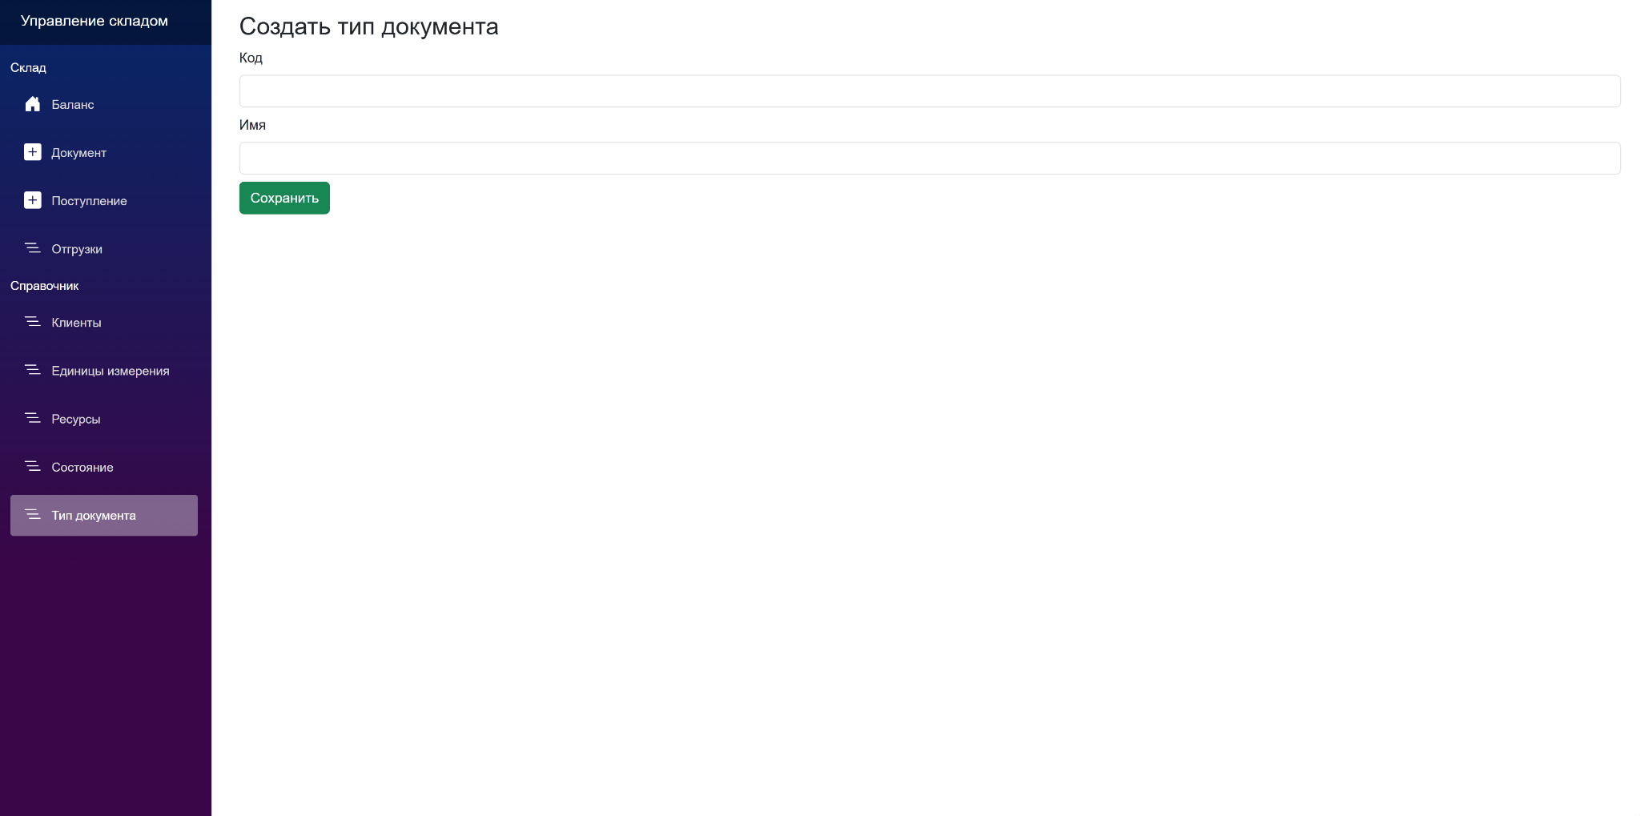

* Поля: Код, Имя.
* Кнопка «Сохранить» — создаёт новый тип документа и возвращает к списку.
* Типы документа используются в шапке документов (например, «Поступление», «Отгрузка») и задаются как только чтение в формах документов.

# Страница 22 — Тип документа (редактирование)

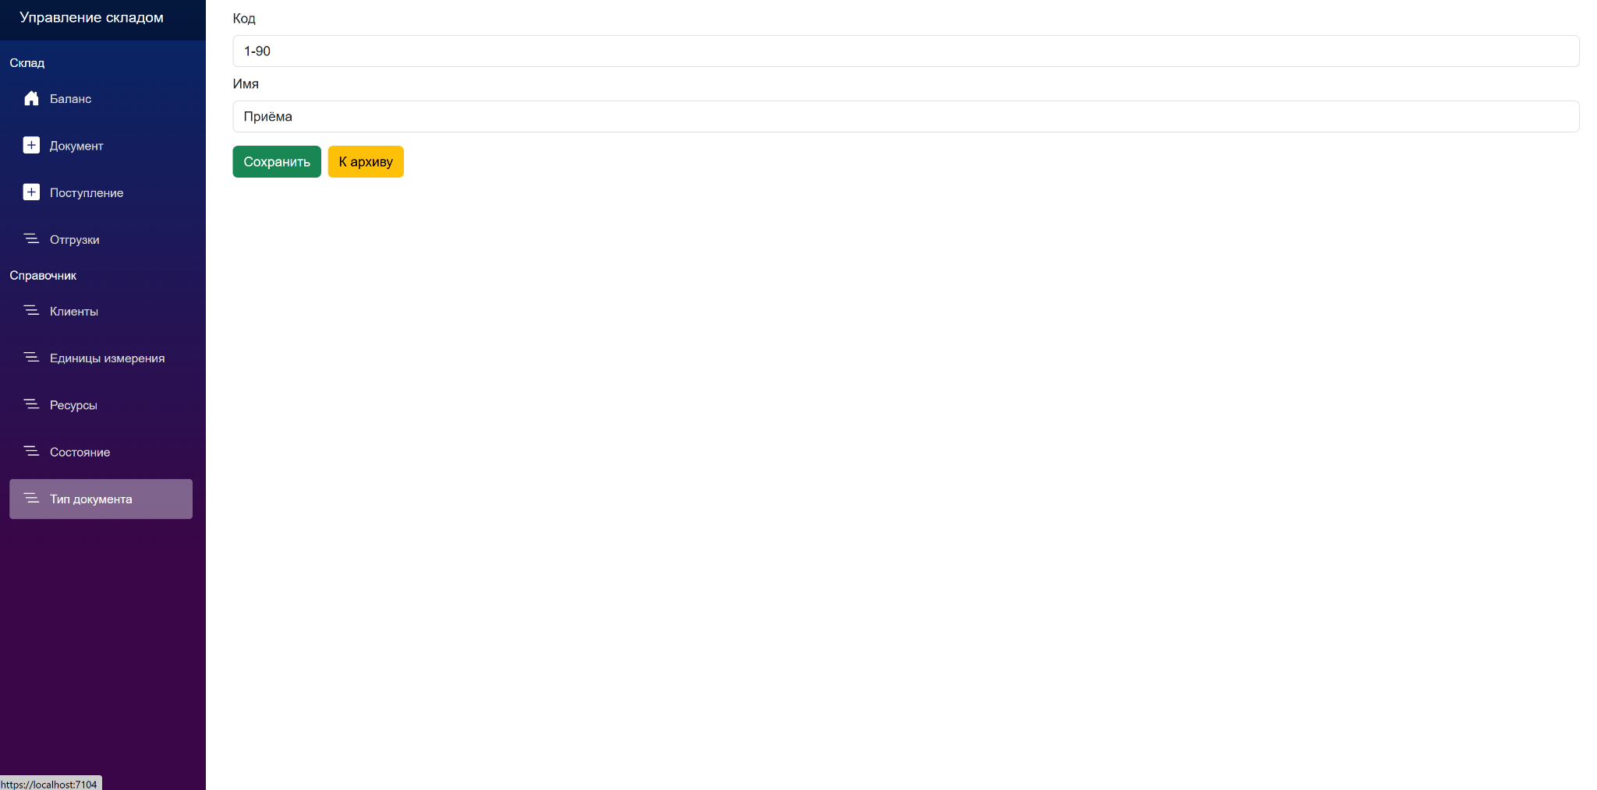

* Редактируемые поля: Код, Имя.
* Кнопки: «Сохранить» — применить изменения; «К архиву» — скрыть тип из списков выбора для новых документов (в истории остаётся).